ДУМА ИПАТОВСКОГО ГОРОДСКОГО ОКРУГА СТАВРОПОЛЬСКОГО КРАЯ ПЕРВОГО СОЗЫВА

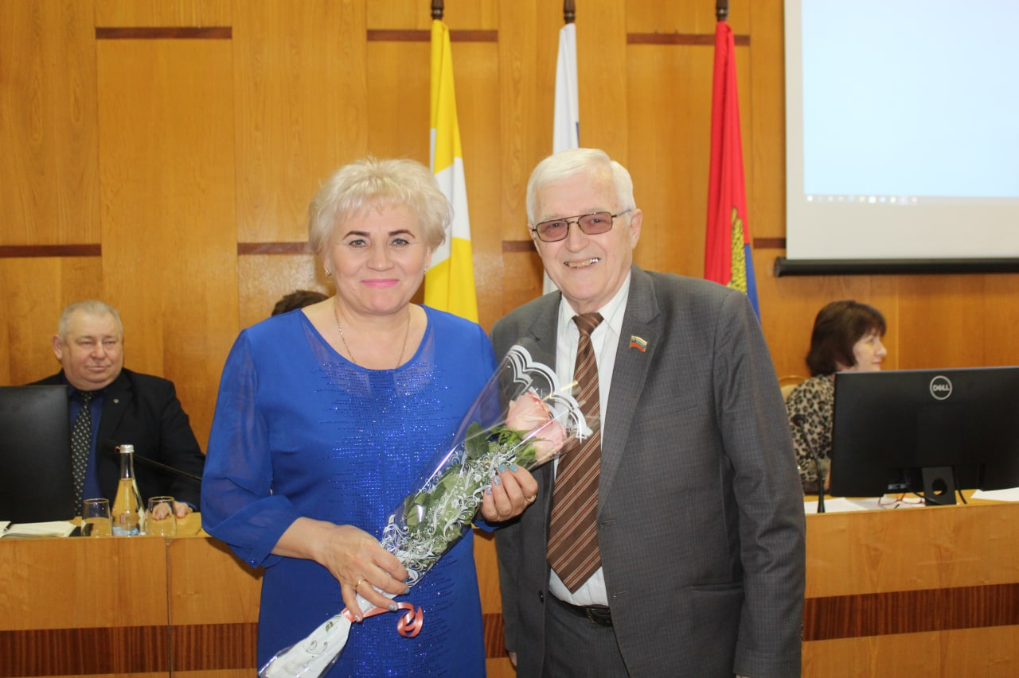

ОТЧЕТ
о проделанной работе за 2021 год депутата Думы Ипатовского городского округа Ставропольского края
Ольги Петровны Литовченко

УВАЖАЕМЫЕ ЖИТЕЛИ ИПАТОВСКОГО ГОРОДСКОГО ОКРУГА!

Я, Литовченко Ольга Петровна, депутат Думы Ипатовского городского округа Ставропольского края по единому избирательному округу, осуществляю свои полномочия на непостоянной основе и информирую о своей работе за отчетный период в соответствии с Уставом Ипатовского городского округа Ставропольского края.
В Думе Ипатовского городского округа Ставропольского края являюсь членом комитета Думы Ипатовского городского округа Ставропольского края по экономике, бюджету, налогам, финансово-кредитной политике и муниципальной собственности, членом фракции «Единая Россия».

В 2021 году было проведено 12 заседаний Думы Ипатовского городского округа: 6 - в первом полугодии и 6 - во втором полугодии.
Всего за 2021 год на заседаниях Думы Ипатовского городского округа было рассмотрено и принято 200 решений.
Все вопросы, выносимые на рассмотрение на заседаниях Думы Ипатовского городского округа, предварительно рассматривались пятью профильными комитетами Думы Ипатовского городского округа. Для рассмотрения некоторых проектов решений проводились совместные заседания комитетов Думы Ипатовского городского округа.

На протяжении всего периода я принимала участие в заседаниях Думы, комитетов Думы, публичных слушаниях:

Ф.И.О. депутата | Участие депутатов
Ф.И.О. депутата | Заседание Думы  кол-во заседаний/ присутствие | Заседание комитетов  кол-во заседаний/  присутствие | Публичные слушания  кол-во заседаний/  присутствие
ЛИТОВЧЕНКО  Ольга Петровна | 12/11 | 11/3 | 4/3

ГЛАВНЫЕ РЕШЕНИЯ,
принятые в 2021 ГОДУ

- Решение Думы Ипатовского городского округа Ставропольского края от 26 января 2021г. № 1 «Об утверждении Программы комплексного развития систем коммунальной инфраструктуры Ипатовского городского округа Ставропольского края на период до 2040 года».

- Решение Думы Ипатовского городского округа Ставропольского края от 25 февраля 2021г. № 11 «Об утверждении Программы комплексного развития транспортной инфраструктуры Ипатовского городского округа Ставропольского края на 2021 – 2040 годы».

- Решение Думы Ипатовского городского округа Ставропольского края от 25 февраля 2021г. № 16 «Об утверждении Порядка выдвижения, внесения, обсуждения, рассмотрения и реализации инициативных проектов, а также проведения их конкурсного отбора в Ипатовском городском округе Ставропольского края».

- Решение Думы Ипатовского городского округа Ставропольского края от 26 мая 2021 года № 76 «Об установлении дополнительной меры социальной поддержки отдельным категориям граждан, имеющих детей, обучающихся в общеобразовательных организациях Ипатовского городского округа Ставропольского края, в целях организации в 2021 году в каникулярное время отдыха детей и их оздоровления».

- Решение Думы Ипатовского городского округа Ставропольского края от 06 июля 2021 года № 83 «Об утверждении Программы комплексного развития социальной инфраструктуры Ипатовского городского округа Ставропольского края на 2021 – 2040 годы».

- Решение Думы Ипатовского городского округа Ставропольского края от 06 июля 2021 года № 87 «Об установлении на 2021 год дополнительной меры социальной поддержки в виде выплаты денежной компенсации стоимости двухразового питания родителям (законным представителям) обучающихся с ограниченными возможностями здоровья в муниципальных общеобразовательных организациях Ипатовского городского округа Ставропольского края, получающих образование на дому

- Решение Думы Ипатовского городского округа Ставропольского края от 22 июля 2021 года № 97 «Об утверждении Положения о трёхсторонней комиссии по регулированию социально – трудовых отношений в Ипатовском городском округе Ставропольского края»

- Решение Думы Ипатовского городского округа Ставропольского края от 24 августа 2021 года № 109 «Об утверждении Положения о муниципальном контроле на автомобильном транспорте, городском наземном электрическом транспорте и в дорожном хозяйстве в границах Ипатовского городского округа Ставропольского края»

- Решение Думы Ипатовского городского округа Ставропольского края от 24 августа 2021 года № 110 «Об утверждении Положения о муниципальном контроле в сфере благоустройства на территории Ипатовского городского округа Ставропольского края»

- Решение Думы Ипатовского городского округа Ставропольского края от 27 августа 2021 года № 120 «Об утверждении Положения о муниципальном жилищном контроле на территории Ипатовского городского округа Ставропольского края»

- Решение Думы Ипатовского городского округа Ставропольского края от 27 августа 2021 года № 121 «Об утверждении Положения о муниципальном земельном контроле в границах Ипатовского городского округа Ставропольского края»

- Решение Думы Ипатовского городского округа Ставропольского края от 28 сентября 2021 года № 126 «Об утверждении Положения о муниципальной поддержке инвестиционной деятельности в Ипатовском городском округе Ставропольского края»

- Решение Думы Ипатовского городского округа Ставропольского края от 28 сентября 2021 года № 127 «Об утверждении Положения об оказании муниципальной поддержки социально ориентированным некоммерческим организациям в Ипатовском городском округе Ставропольского края»

- Решение Думы Ипатовского городского округа Ставропольского края от 14 декабря 2021 года № 182 «О бюджете Ипатовского городского округа Ставропольского края на 2022 год и на плановый период 2023 и 2024 годов»

- Решение Думы Ипатовского городского округа Ставропольского края от 14 декабря 2021 года № 184 «О внесении изменений в решение Думы Ипатовского городского округа Ставропольского края от 27 февраля 2018г. № 11 «О мерах социальной поддержки отдельных категорий граждан, работающих и проживающих в сельской местности»

- Решение Думы Ипатовского городского округа Ставропольского края от 14 декабря 2021 года № 185 «О внесении изменений в Положение о служебном фонде жилых помещений Ипатовского городского округа Ставропольского края, утвержденное решением Думы Ипатовского городского округа Ставропольского края от 27 марта 20218 года № 41» и Решение Думы Ипатовского городского округа Ставропольского края от 14 декабря 2021 года № 186 «О внесении изменений в Порядок предоставления жилых помещений служебного фонда жилых помещений Ипатовского городского округа Ставропольского края, утвержденный решением Думы Ипатовского городского округа Ставропольского края от 27 марта 2018г. № 42»

- Решение Думы Ипатовского городского округа Ставропольского края от 22 декабря 2021 года № 199 «Об установлении дополнительной меры социальной поддержки в виде выплаты денежной компенсации стоимости двухразового питания родителям (законным представителям) обучающихся с ограниченными возможностями здоровья в муниципальных общеобразовательных организациях Ипатовского городского округа Ставропольского края, получающих образование на дому»

За 2021 год Почетной грамотой Думы ИГО СК были награждены 28 жителей округа, Благодарственным письмом председателя Думы ИГО СК – 2 жителя округа. Среди награжденных - работники сельского хозяйства, работники пищевой промышленности, медицинские работники, работники культуры, чернобыльцы, муниципальные служащие.

ПРИЕМ ГРАЖДАН ПО ЛИЧНЫМ ВОПРОСАМ

Ф.И.О. депутата | Количество личных приемов избирателей | Количество поступивших вопросов | Результаты
Ф.И.О. депутата | Количество личных приемов избирателей | Количество поступивших вопросов | решено  положительно | дана  консультация | проблема не может быть решена (отрицательный ответ)
ЛИТОВЧЕНКО  Ольга Петровна | 11 | 11 | 4 | 7 | -

Приёмы жителей проводились в помещении Тахтинского территориального отдела по работе с населением Ипатовского городского округа СК, согласно утвержденного графика приема.
Основные вопросы, интересующие жителей — это содержание дорог, освещение улиц и переулков, санитарное состояние села, вырубка старых деревьев. Много вопросов у жителей по проблемам социальной направленности, это и медицинское обслуживание населения, транспортное обеспечение, доступность объектов социальной инфраструктуры для отдельных категорий граждан, работа офиса Сбербанка и банкомата.
Неоднократно вместе с начальником Тахтинского территориального отдела выезжала по жалобам населения.

УЧАСТИЕ В МЕРОПРИЯТИЯХ

В 2021 году принимала активное участие:
- в ногодних мероприятиях, мероприятиях, посвященных празднованию Масленицы, Дню защитника Отечества, Международному женскому дню, Празднику Весны и Труда;
- в акциях и флэшмобах, приуроченных ко Дню Победы – «Утро Победы», «Свеча Победы», «Окна Победы» , «Флаги Победы», «Георгиевская ленточка», «Фронтовая бригада», «Вальс 45-го года»;
- в акциях и флэшмобах, приуроченных ко Дню России – «Окна России», «Флаги России», «Ленточка Триколор», «Люблю Россию», «Танцуй, Россия» «Играй гармонь и лейся песня»;
- в акции «Свеча Памяти» в день Памяти и скорби;
- в акциях и флэшмобах, приуроченных ко Дню народного единства;
- в акции ко Дню неизвестного солдата;
- в митинге ко Дню героев Отечества;
- в подготовке и проведении единого дня голосования по выбора в Государственную Думу Российской Федерации и Думу Ставропольского края 19 сентября 2021 года;
- В митинге, посвященном 78-й годовщине освобождения Ипатовского района от немецко-фашистских захватчиков;
- в акции «Скажи спасибо лично»в преддверии празднования Дня защитника Отечества. Навестила тружеников тыла села Тахта, поздравив с наступающим праздником, а также вручи подарки и письма с поздравлениями;
- в субботнике по наведению порядка на территории сельского кладбища и парковой зоны с. Тахта;
- в акции «Пасхальный сувенир», вручала жителям с. Тахта пасхальные открытки с сюрпризом;
- в историческом Диктанте Победы. Мероприятие имеет всероссийский статус, но фактически он стал международный. Основной целью мероприятия является сохранение исторической памяти, повышение уровня исторической грамотности общества;
- Проводила разъяснительную работу по профилактике гриппа и острых респираторных вирусных инфекций, в том числе новой коронавирусной инфекции (COVID-19), КГЛ, птичьего гриппа, африканской чумы свиней.

ИСПОЛНЕНИЕ НАКАЗОВ ГРАЖДАН

- Завершилась четвертная очередь благоустройства парковой зоны с. Тахта;
- Обустроен тротуар от площади Ленина к школе № 8 с. Тахта;
- Приступили к ремонту дороги в щебеночном исполнении по ул. Чкалов и пер. Колхозный.

ПЛАНЫ НА 2022 ГОД

- Активное участи в работе Думы Ипатовского городского округа;
- Принимать активное участие в жизни поселения и округа.

Выражаю благодарность всем жителям избирательного округа, которые активно участвуют в жизни избирательного округа, поддерживают порядок на придомовых территориях.

С уважением,
депутат Думы Ипатовского городского
округа Ставропольского края
Ольга Петровна Литовченко

